Energiaáramlások, energiarendszerek

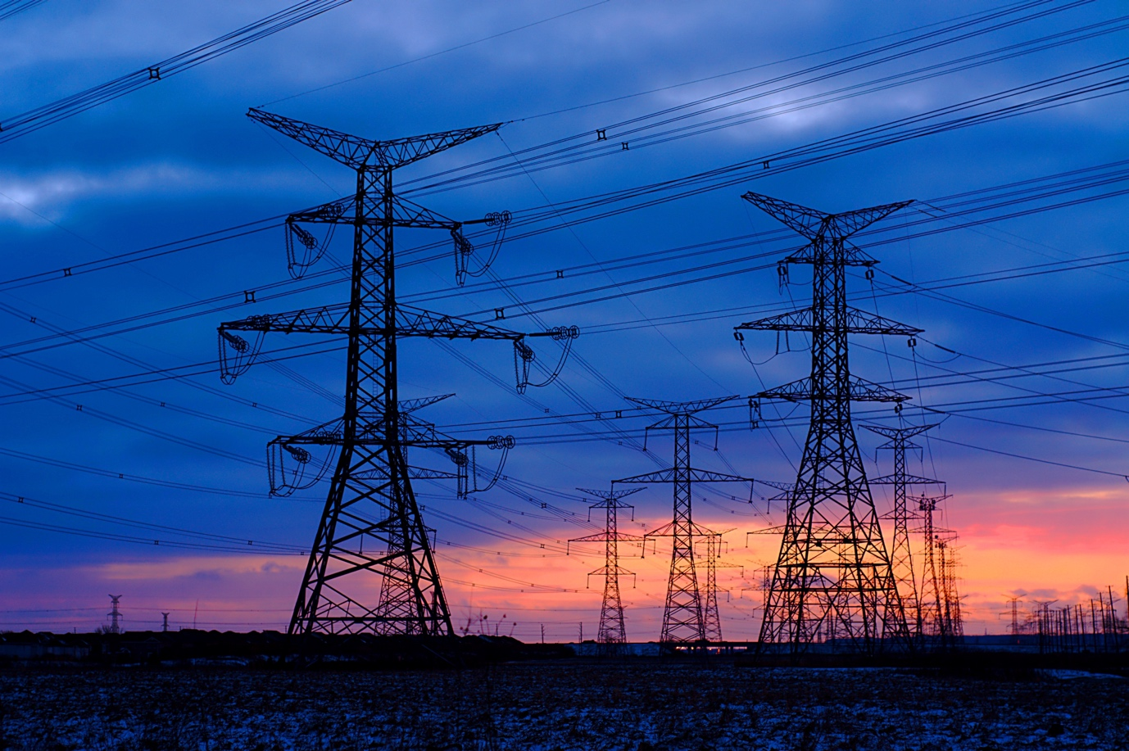

Energiaáramlások, energiarendszerek 1
A kurzus felépítése 2
A tanulás eredményei 2
Bevezetés 2
Az energiarendszer alapjai 3
Digitális technológiák és energiarendszerek 3
A digitalizáció hatása az energiafogyasztásunkra 4
Következtetés 6
További források 6
Köszönetnyilvánítás 6
Képek forrása 7

A kurzus felépítése

Ez a rövid, 30 perces tanfolyam a digitális energiapiacokat vizsgálja, és arra összpontosít, hogy a digitalizáció hogyan befolyásolja az energia termelését és fogyasztását otthonunkban és a munkahelyünkön.

Lehet, hogy:

- Érdekel, hogyan működnek az energiarendszerek.
- Szeretné mélyebben megismerni, hogy az energia digitalizálása hogyan változtatja meg az energiafogyasztásunkat.
- Érdekli, hogyan alakítják át az új digitális technológiák az energiarendszereket.

Ez a tanfolyam elmélyíti a digitális energiaátállásról szóló ismereteit, és támogatja saját digitális energiaútját! A tanfolyam az Every1 projekt által kidolgozott, 12 tanfolyamból álló Digitális energia alapjai (Digitális energia alapjai) sorozat része, amelynek célja, hogy mindenki részt vehessen az energiaátállásban. A projektről további információkat talál a következő weboldalon: https://every1.energy

A kurzus végén további tanulási anyagokat javaslunk Önnek. Ezek között található a Mi a digitális energiaátállás? című kurzus, amely azt vizsgálja, mi is az a digitális energia, és miért érdemes digitalizálni az energia termelését és fogyasztását.

Ez a tanfolyam angol nyelvű eredeti változatának fordítása, amely lehetőséget kínál egy rövid kvíz kitöltésére és egy Every1 digitális jelvény megszerzésére.
Ez a projekt az Európai Unió Horizont kutatási és innovációs programjának (2021–2027) támogatását élvezi, a 101075596 számú támogatási megállapodás keretében. A tanfolyam tartalmáért kizárólag az Every1 projekt felel, és az nem feltétlenül tükrözi az Európai Unió véleményét.

A tanulás eredményei

A rövid tanfolyam elvégzése után Ön képes lesz:

- Megmagyarázni az energiarendszer különböző szakaszait.
- Megérteni, hogyan és miért változnak az energiarendszereink.
- Elmagyarázni, hogy az energia digitalizálása hogyan alakítja át az energiafogyasztásunkat.

Bevezetés

Az energiarendszerek alapvető fontosságúak voltak az emberi fejlődés szempontjából, az egyszerű tűz alapú energiaforrásoktól a mindennapi életünket ellátó komplex modern hálózatokig fejlődtek. Történelmileg az energiarendszerek egyszerűek voltak: az energiát egy központi helyen termelték, átviteli vezetékeken keresztül szállították, helyi hálózatokon keresztül osztották szét, és végül háztartások vagy vállalkozások használták fel, például készülékek áramellátására, épületek fűtésére vagy hűtésére. Ez a lineáris áramlás biztosította, hogy az energia egy irányban mozogjon – a termeléstől a fogyasztásig.

Ebben a kurzusban közelebbről megvizsgáljuk, hogyan változnak az energiarendszerek az energia digitalizálásával. Hogyan biztosítják a digitális technológiák a hatékonyabb, biztonságosabb és rugalmasabb energiarendszereket? És hogyan támogatják a digitális technológiák a háztartásokban a megújuló energiaforrások termelését és felhasználását?

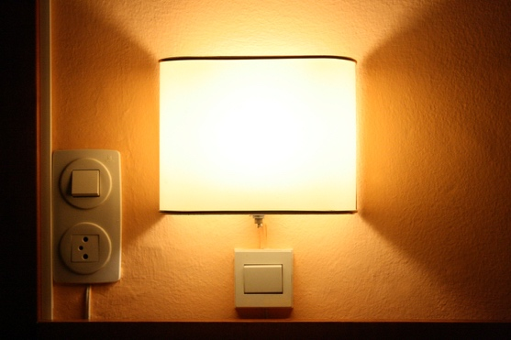
Az energiarendszer alapjai

Az energiarendszer négy fő szakaszra oszlik. Vizsgáljuk meg őket sorban:

- Termelés: Ez az a folyamat, amelynek során különböző forrásokból, többek között fosszilis tüzelőanyagokból, atomenergiából és megújuló energiaforrásokból, például szélenergiából, napenergiából és vízenergiából energiát állítanak elő.
- Szállítás: Más néven átvitel, ez a szakasz magában foglalja a villamos energia nagyfeszültségű átvitelét az erőművekből a lakott területek közelében található alállomásokra.
- Elosztás: Ebben a szakaszban az áramot alacsonyabb feszültséggel osztják el az alállomásokról a lakásokba, üzletekbe és más végfelhasználókhoz.
- Fogyasztás: Az utolsó szakasz, amelyben a fogyasztók és a vállalkozások a villamos energiát különböző alkalmazásokhoz használják, a háztartási készülékek áramellátásától az ipari gépekig.

Az idő múlásával a technológiai fejlődés drasztikusan megváltoztatta az energiaipar helyzetét. A hagyományos modell, amelyben az energia kizárólag a nagyüzemi termelőktől a passzív fogyasztókhoz áramlik, átalakulóban van. A megújuló energiaforrások, például a nap- és a szélenergia térnyerése decentralizáltabb megközelítést tett lehetővé az energiatermelés terén.

Ezenkívül megjelent a „prosumer” (termelő-fogyasztó) fogalma, amelynek keretében a magánszemélyek és a vállalkozások nemcsak fogyasztanak energiát, hanem termelnek is, és a felesleges energiát gyakran visszatáplálják a hálózatba. Ez a kétirányú energiaáramlás jelentős változást jelent a múltbeli helyzethez képest.

Digitális technológiák és energiarendszerek

Az elmúlt években az energiarendszer digitalizálása kritikus fontosságú terület lett.

A digitális technológiákat integrálják az energiarendszerekbe, növelve ezzel a hatékonyságot, a megbízhatóságot és a fenntarthatóságot. Az intelligens hálózatok például érzékelőket, fejlett mérőinfrastruktúrát (pl. intelligens mérőórák) és automatizálást használnak az energiaelosztás optimalizálására és a megújuló energiaforrások és prosumerek által okozott komplexitás kezelésére.

A digitalizálás az energiarendszerek minden szakaszát érinti. Például a mesterséges intelligencia (AI) és az adatelemzés integrálása a termelés szintjén jelentős lépést jelent az energiarendszer digitalizálása felé. Ezek a technológiák nemcsak javítják a hatékonyságot és a megbízhatóságot, hanem támogatják az átállást egy fenntarthatóbb és ellenállóbb energiainfrastruktúrára is. A digitális technológiák erejének kihasználásával az energiatermelés alkalmazkodóbbá, előrejelzőbbé és optimalizáltabbá válhat, megnyitva az utat egy okosabb energetikai jövő felé.

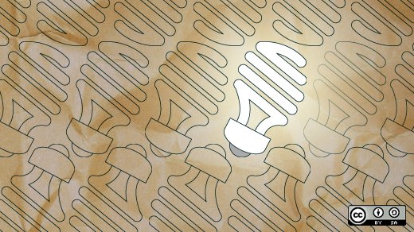
A gépi tanulás és az automatizálás révén megvalósuló átvitel és elosztás digitalizálása szintén átalakítja az energiarendszert egy ellenállóbb, hatékonyabb és intelligensebb hálózattá. Ezek a technológiák javítják a hálózatkezelést, növelik a megbízhatóságot és támogatják a megújuló energiaforrások integrációját. A gépi tanulás és az automatizálás erejének kihasználásával az átvitel és az elosztás szintje egyre alkalmazkodóbbá válik, és képes megfelelni a modern energiakörnyezet változó igényeinek.

Bár a digitalizáció az energiarendszerek minden szakaszát érinti, ebben a kurzusban a fogyasztási szakaszra összpontosítunk. Ez segít jobban megérteni, hogy a digitális technológiák hogyan támogatják az energiafogyasztást – és potenciálisan a termelést is, ha Ön prosumer, azaz termelő-fogyasztó.

A digitalizáció hatása az energiafogyasztásunkra

Ahogy az Energiarendszerek alapjai című fejezetben láttuk, az energiaellátó rendszer fogyasztási szakasza hagyományosan a háztartások, a vállalkozások és az ipar áramfogyasztására összpontosított.

Azonban az elosztott energiaforrások (DER) bevezetésével, mint például a tetőre szerelt napelemek, az otthoni akkumulátorok és az elektromos járművek (EV), a háztartások vagy a vállalkozások is lehetnek energiatermelők és fogyasztók. Ahogy egyre több háztartás és vállalkozás válik prosumerré, ez a szerepek elmosódása bonyolultabbá teszi a rendszert, és kifinomultabb irányítást igényel a hatékonyság és a megbízhatóság biztosítása érdekében.

Az internetes tárgyak (IoT) az eszközök és rendszerek összekapcsolását jelentik, lehetővé téve számukra a kommunikációt és az adatcserét. Az energiafogyasztás kontextusában az IoT a következőképpen járul hozzá:

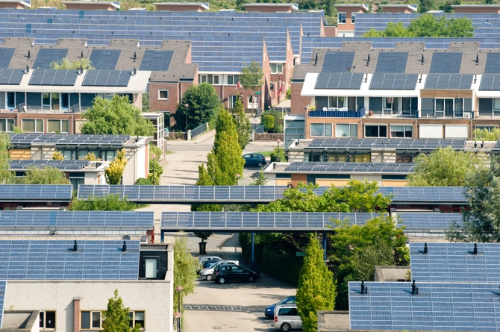
Intelligens mérőórák. Az intelligens mérőórák valós idejű adatokat szolgáltatnak az energiafelhasználásról, lehetővé téve a fogyasztók és a közüzemi szolgáltatók számára a fogyasztási szokások pontos nyomon követését. Ezek a mérőórák kommunikálhatnak a hálózattal is az energiaelosztás optimalizálása érdekében. Az intelligens mérőórák javíthatják az energiagazdálkodást, pontosabb számlázást tesznek lehetővé és támogatják a keresletre való reagálást (lásd alább), ami lehetővé teszi az áramszolgáltatók számára, hogy alacsonyabb költségű energiát kínáljanak a csökkentett keresletű időszakokban.

Otthoni energiagazdálkodási rendszerek (HEMS). Ezek a rendszerek IoT-eszközöket használnak az otthoni energiafelhasználás figyelemmel kísérésére és szabályozására. Automatizálhatják a háztartási készülékeket, kezelhetik a fűtési és hűtési rendszereket, és optimalizálhatják a napelemek és akkumulátorokhoz hasonló decentralizált energiaforrások (DER) használatát. A HEMS-ek növelhetik az energiahatékonyságot, csökkenthetik a költségeket és támogathatják a megújuló energiaforrások jobb integrációját.

Keresletre reagáló programok: Az IoT-kompatibilis eszközök részt vehetnek a keresletre reagáló programokban, amelyek keretében az energiafogyasztók az energiaellátójuk jelzéseire reagálva csökkenthetik vagy áthelyezhetik energiafogyasztásukat a csúcsidőszakokban. A keresletre reagálás segít egyensúlyba hozni a kínálatot és a keresletet azáltal, hogy növeli a hálózat stabilitását, csökkenti a megnövekedett energiafogyasztás idején jelentkező terhelést, és pénzügyi ösztönzőket biztosít a fogyasztók számára. A keresletre reagálás működéséről bővebben a Villamosenergia-piacok: keresletre reagálás című tanfolyamunkban olvashat.

Elosztott főkönyvi technológia (DLT). A DLT biztonságos és átlátható módot kínál a tranzakciók rögzítésére és az adatok kezelésére. A blokklánc egy példa a DLT-re. A DLT háromféle módon támogatja a fogyasztók energiafogyasztását és -elosztását.

- A prosumerek számára a DLT peer-to-peer energia kereskedési platformokat tesz lehetővé, ahol a DER-ekből (pl. napelemek) származó többletenergiát mások közvetlenül megvásárolhatják és eladhatják. A blokklánc lehetővé teszi a tranzakciók biztonságos rögzítését. A peer-to-peer energia kereskedelem növeli az energia piacokon való részvételt, optimalizálja a helyi megújuló erőforrások felhasználását és potenciális költségmegtakarítást jelent a fogyasztók számára.

- A DLT támogatja az energiaadatok biztonságos kezelését azáltal, hogy biztosítja az energiaadatok, például a fogyasztási minták, a DER-ek termelési adatai és a tranzakciós előzmények biztonságos és átlátható rögzítését. Ez növeli az adatok integritását és megbízhatóságát, javítja az adatbiztonságot, csökkenti a csalás kockázatát és növeli a fogyasztók bizalmát az energiarendszerekben.

- A DLT támogatja a lokalizált energiahálózatokat is, amelyek önállóan vagy a fő hálózattal összekapcsolva működhetnek. Ezeket mikrohálózatoknak és decentralizált energiarendszereknek nevezik, és támogatják az energia termelésének, tárolásának és fogyasztásának koordinálását több résztvevő között. A mikrohálózatok használata növeli a rugalmasságot, támogatja a megújuló energiaforrások bevezetését és optimalizálja a helyi energiafelhasználást.

Következtetés

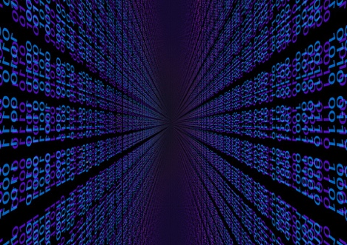
Az IoT és a DLT használata a prosumerek és a fogyasztók általi energiafelhasználás és -gazdálkodás területén átalakította az energetikai környezetet.

Az IoT intelligens, hatékonyabb energiafelhasználást tesz lehetővé, míg a DLT biztonságos és átlátható mechanizmusokat biztosít az energiatranszakciókhoz és az adatkezeléshez. Ezek a technológiák együttesen támogatják a decentralizált energiaforrások integrációját, javítják a hálózat rugalmasságát, és lehetővé teszik a fogyasztók számára, hogy aktívabb szerepet vállaljanak az energiaipari ökoszisztémában. Az energiaipar folyamatos fejlődésével a fogyasztási szintű digitalizáció kulcsfontosságú lesz a fenntarthatóbb és hatékonyabb energiaipari jövő megvalósításában.

További források

- Vessen egy pillantást más digitális energia alapismeretekről szóló tanfolyamainkra, például a Tiszta energia háztartások és intelligens eszközök számára és a Digitális energiatechnológia címűekre.
- További információk a megújuló energiaforrások energiaárakra gyakorolt hatásáról: A negatív áramárak okai és hatásai: https://www.cleanenergywire.org/factsheets/why-power-prices-turn-negative és Európa gyorsan növekvő napenergia-szektora kannibalizációs kockázatnak van kitéve: https://www.reuters.com/markets/commodities/europes-surging-solar-sector-set-cannibalization-risk-2023-07-10/
- Fedezze fel a Nemzetközi Energiaügynökség (IEA) forrásait az energiarendszerek különböző aspektusairól: https://www.iea.org/energy-system

Köszönetnyilvánítás

Az Energy Flows, Energy Systems az Every1 projekt keretében jött létre, és CC BY-SA 4.0 licenc alatt áll, hacsak másképp nem jelezzük.

Képek forrása

Fő kurzus kép: Line ‘Em Up, Ian Muttoo, CC BY-SA 2.0 licenc.
Az energiarendszer alapjai: I know another place to be, Jorge Franganillo, CC BY 2.0 licenc.
Digitális technológiák és energiarendszerek: Nyílt innováció: Az új ragyogó ötlet, szerző: opensource.com, licenc: CC BY-SA 2.0.
A digitalizáció hatása az energiafogyasztásunkra: Solar energy, Amersfoort, Eneco Group, CC BY 2.0 licenc.
Következtetés: digitalizálás, Chambre des Députés, CC BY-ND 2.0 licenc alatt.

